Cyngor Eglwysi Rhyddion Cymru
Digwyddiadur Y Llywydd (Rhif 5 – Medi – Rhagfyr 2018)

Medi 25. Yn bresennol yn Seminar a Chinio Rhyng-ffydd 2018 yn Neuadd y Ddinas, Caerdydd a drefnwyd gan Gyngor Mwslimiaid Cymru. Y prif siaradwr oedd Yr Hybarch Feistr Chin Kung, sef Mynach enwog o ysgol tir Pur Bwdhaeth Mahayana. Gyda tua 500 yn bresennol, roedd yr holl gyflwyniadau yn Gymraeg ac yn Saesneg ac roedd cynrychiolwyr o bob ffydd yn mynychu'r hyn a oedd yn noson gofiadwy. Cafwyd hefyd gyflwyniadau a rhoddion i sawl unigolyn; gan gynnwys Carwyn Jones, y Prif Weinidog, am eu cyfraniad i wahanol agweddau ar fywyd cymunedol yng Nghymru.
Hyd 4. Cyflwyno anerchiad am waith CERhC i Henaduriaeth Morgannwg-Llundain a gynhaliwyd ym Mhort Talbot.
Hyd 10. Mynychu lansiad “Dock of the Bay” yng Ngwesty'r Exchange, a oedd yn dathlu lansio cyfres bedair rhan ar gyfer ITV Cymru ar hanes a diwylliannau amrywiol Bae Caerdydd a chymunedau ardal y dociau.
Hyd 29. Wedi mynychu digwyddiad rhyng-ffydd “Invest in Peace”/ Adeiladu Pontydd , dan nawdd Bwrdd Dirprwyon Iddewon Prydain a CTBI (Eglwysi ynghyd ym Mhrydain), wedi ei drefnu gan Eglwys Unedig Dewi Sant Pontypridd a Synagog Ddiwygiedig Caerdydd. Y Synagog yn rhwydd lawn gyda chyflwyniadau hynod o effeithiol gan ddau wr ifanc y naill yn Balesteiniad a’r llall yn Israeli.
Tach 5. Mynychu Fforwm Cymunedau Ffydd Llywodraeth Cymru dan Gadeiryddiaeth Y Prif Weinidog. Cafwyd cyflwyniadau a thrafodaethau ar bump o faterion: 1. Diweddariad ar Addysg Grefyddol yn y Cwricwilwm. 2 Nodi digwyddiadau Wythnos Rhyng Ffydd. 3. Hawliau Dynol. 4. Cynllun Cenedl Noddfa ar gyfer ffoaduriaid a cheiswyr lloches. 5. Prosiectau cronfa drosiannol yr Undeb Ewropeaidd - 3 i gychwyn yn Ebrill.
Tach 7. Mynychu cyfarfod hynod o luosog Grŵp Trawsbleidiol ar Ffydd yn Y Senedd. Y pwnc oedd "Islam ac eithafiaeth". Y siaradwr gwadd oedd Dr Saleem Kidwai, OBE a bwysleisiodd gyda llawer o gyfeiriadau at y Quran fod Islam ar gyfer cymuned gymhedrol. Dangosodd sut yr oedd Islam yn cael ei gamddeall a bod llawer yn ganlyniad i ragfarn ac anwybodaeth ar y cyfryngau. Cafwyd trafodaeth ddeallus a defnyddiol yn dilyn hynny.
Tach 11. Mynychu a chyflwyno gweddi yng Ngwasanaeth Cenedlaethol o ddiolchgarwch – y Cadoediad 100, a ddarlledwyd o Eglwys Gadeiriol Llandâf ar BBC1 ac S4C. 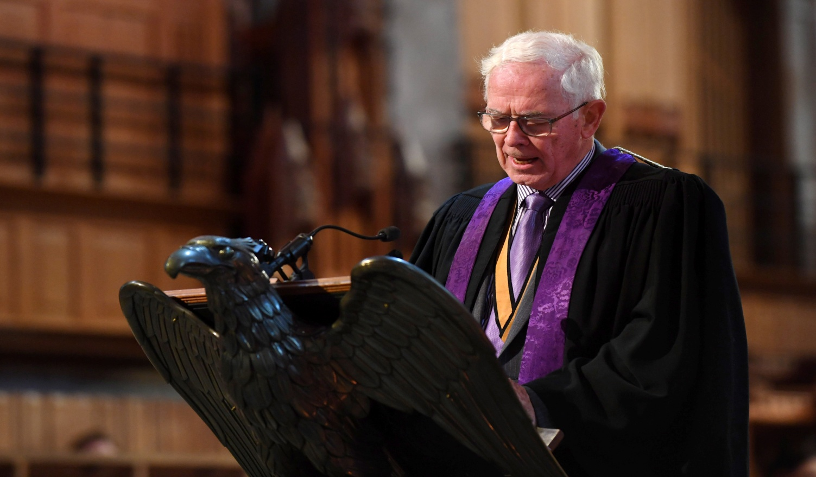Tach 16. Cyfarfod gyda Llywodraeth Cymru ynghyd â chynrychiolwyr eraill o Gymunedau Ffydd i dderbyn diweddariad ac i ymateb i’r ddogfenaeth ar Addysg Grefyddol yn y cwricwlwm newydd. Bydd y dogfennau terfynol ar gael ym mis Ebrill gyda chyfnod ymgynghori llawn. Mae'n hanfodol bwysig bod yr HOLL enwadau yn ogystal ag eglwysi unigol yn ymateb i'r ddogfen honno pan gaiff ei chyhoeddi. Mae dyfodol natur Addysg Grefyddol yn dibynnu ar hynny'n digwydd. Rhaid i ni fod yn effro i ddylanwad a gofynion sylweddol y rhai " nad ydynt yn grefyddol".
Tach 23. Cyfarfod o’r Cyngor(CERC) Nid yn unig roedd presenoldeb da gan yr Aelodau ond ychwanegwyd at hyn yn sylweddol yn sesiwn y bore gan swyddogion enwadol a darlithwyr coleg oedd â chyfrifoldeb am Addysg a Hyfforddiant Diwinyddol. Arweiniwyd y sesiwn yn fwyaf medrus gan Dr Catrin Haf Williams, Prifysgol Cymru y Drindod Dewi Sant. Cafwyd trafodaeth fanwl a thrwyadl gyda phawb yn cyfrannu’n rhydd. Yn amlwg mae ewyllys i gydweithio a chyd drefnu ymysg yr Enwadau. Roedd amryw o awgrymiadau ymarferol. Cytunwyd y byddai Y Parch Bryn Williams(EBC) yn ymgynull yr unigolion allweddol o’r Enwadau ddechrau 2019 ar ôl iddo ymgynghori ag Athrofa Padarn Sant. Cytunwyd hefyd y byddai’n werthfawr ail sefydlu y ‘Bwrdd Dilysu Ecwmenaidd’ a mynegodd Y Llywydd y byddai yn sôn am hyn wrth Archesgob Yr Eglwys yng Nghymru y tro nesaf y byddai yn ei gyfarfod. Nodwyd yr angen am ddiwygio y ddogfen “Gweinidogaeth Fro”, a gynhyrchwyd yn 2000, a bod fersiwn wedi ei chynhyrchu gan dri o’r Ysgrifenyddion Cyffredinol yn 2016 ond nad oedd wedi ei chyhoeddi. Cytunodd Peredur Owen Griffiths yn ei rôl fel Hwylusydd Ffydd, Trefn a Thystiolaeth CYTUN i gydlynu y gwaith yma a chynhyrchu dogfen ddwyieithog mewn cyd weithrediad â’r grwpiau perthnasol. Mynegwyd llawenydd ar y cyd weithrediad gyda CYTUN ac am y ddarpariaeth o we fan newydd ble y bydd gwybodaeth am CERC yn amlwg ac yn llawer haws i’w ganfod. Derbyniwyd Adroddiad Y Llywydd a diolchwyd am ei waith yn cynrychioli CERC. Yn yr un modd gwerthfawrogwyd Bwletinau CYTUN a gwaith manwl a chyson Gethin Rhys. Cafwyd Adroddiad ysgrifenedig am ddatblygiadau Addysg gan Vaughan Salisbury gan adrodd am y cynadleddau fu yn yr Hydref a nodwyd y bydd angen amser y tro nesaf i drafod cynlluniau terfynol ar gyfer y Cwricwlwm newydd ac Addysg Grefyddol yn benodol. Nodwyd bod Estyn wedi cyhoeddi ei adroddiad: Addysg Grefyddol yng nghyfnod allweddol 2 a chyfnod allweddol 3 a’i fod yn gadarnhaol yn arbennig ar gyfnod allweddol 2. Trafodwyd enwebiadau ar gyfer CYSAGau a’r pwysigrwydd i sicrhau cynrychiolwyr. Cafwyd adroddiad gan Y Trysorydd a chytunwyd bod y swm o £5,325.47 drosglwyddwyd o’r Gogledd fel arian Medalau Gee i’w drosglwyddo i Gyngor Ysgolion Sul Cymru ar yr amod ei fod yn cael ei glustnodi i’w ddefnyddio yn unig at Fedalau Gee.
Roedd yn hyfryd cael croesawu aelodau newydd : Y Parch Dyfrig Rees (Ysg Cyffredinol Undeb yr Annibynwyr Cymraeg; Peredur Owen Griffiths (Hwylusydd Ffydd, Trefn a Thystiolaeth CYTUN); Y Parch Aled Davies a Mrs Nerys Siddall (Cynrychiolwyr Gogledd Cymru); a dau mewn rôl newydd - Y Parchgn Irfon Roberts ac Eirian Wyn (Cynrychiolwyr De Cymru). Nodwyd ei bod yn bwysig bod unrhyw grwpiau lleol o Eglwysi Rhyddion sy’n cyfarfod yn hysbysu a rhoi gwybodaeth o’u gweithgareddau i gynrychiolwyr y De neu Gogledd fel y mae’n briodol.
(Gellir cael copi llawn o’r Cofnodon drwy gyfrwng e bost gan Helen Jones, Ysgrifennydd CERC - rhys.helen.jones@btinternet.com)
Rhag 10 Cyfrannu i’r drafodaeth ar Taro’r Post(BBC Cymru)ar Addoli ar y cyd mewn ysgolion. Tydi’r mater ynglyn â‘r deisebau gychwynwyd dros ddeunaw mis yn ôl yn dal heb ei ddatrys. Rhaid i ni fel Cristnogion fod ar ein gwyliadwriaeth os ydym am warchod yr etifeddiaeth hon.
Rhag 11 Cefais y fraint o gynrychioli CERC yn Nerbyniad ffarwel Carwyn Jones, Prif Weinidog Cymru, a gynhaliwyd yn Y Senedd. Roedd nifer ohonom yn cynrychioli gwahanol gredoau yn bresennol oedd yn adlewyrchiad teg o’r modd y mae Llywodraeth Cymru yn dangos ei chefnogaeth i’r cymunedau ffydd; gyda’r Prif Weinidog (fel y gwelwyd uchod) yn cadeirio Fforwm Cymunedau Ffydd sy’n bodoli dan nawdd Llywodraeth Cymru.
Blwyddyn Newydd Dda yn llawn bendithion i bawb
Rheinallt A Thomas,, Llywydd, Cyngor Eglwysi Rhyddion Cymru. e bost: rheinallt@talktalk.net

